gezici gazete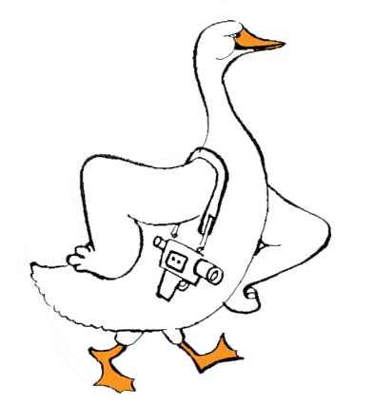
13. avrupa filmleri festivali gezici festival
ankara 2-8 kasım kars 9-15 kasım samsun 17-20 kasım saraybosna 21-25 kasım

şehre sinema geldi!
şükran yücel

Avrupa Filmleri Festivali 12 yıl önce ilk kez yola çıktığında, ülkemizde tiyatroların turneye çıkmasına alışıktık ama film festivalleri birkaç kente mahsus bir lükstü. Anadolu’da gezen bir film festivali, bir düşün gerçekleşmesi gibiydi. Pek çok kentte sinema salonlarının bile olmadığı, var olanların yıkılmaya terk edildiği bir zamanda Avrupa Filmleri Festivali’nin Ankara’dan yola çıkmasıyla, “Şehre sinema geldi”. Gezici Festival’in “olmazsa olmaz” durağıydı benim yaşadığım İzmir. Uğradığı tüm kentler gibi İzmir de “Gezici”yi çok sevdi. Bütün yıl “Gezici”nin geleceği günleri bekliyor gibiydik. Öylesine ışıklı ve esin verici bir atmosfer yaratıyordu, şehrin sinemaya hasret kurak ikliminde. Avrupa filmlerinin en yenilerini, sinema sanatının başyapıtlarını ve büyük ustaların filmlerini hep Avrupa Filmleri Festivali sayesinde izleme fırsatı bulduk. Gezici Festival bir sinematek ve hatta sinema okulu gibiydi. Gençler, Bergman’ın, Fellini’nin, Godard’ın, Visconti’nin, René Clair’in, Truffaut’nun, Sautet’nin, Haneke’nin, Almodovar’ın, Kaurismaki’nin filmlerini başka nerede izleyebilirdi ki? Piyasa filmlerinin dışındaki hiçbir filmin uğramadığı İzmir için bulunmaz fırsattı, büyük bir şanstı. Gittikleri her kentte sıcak bir dostluk ortamı yaratan Gezici Festival ekibinin sayesinde İzmir’de de festival izleyicisi oluşmaya başlıyordu. Ne yazık ki, bu güzel rüyaya sahip çıkamadık. Gezici, şimdi sinemanın ışığı ile başka kentleri aydınlatıyor.

Gezici’nin Kars’ta bu büyülü ışıkla nasıl bir mucizeyi gerçekleştirdiğini geçen yıl gördüm. Şehir, festivalin ikinci gelişinde büyük bir film platosuna dönüşmüş gibiydi. Zaten sine-masal bir kent olan Kars’ın nabzı artık şehir sinemasında atıyordu. Anadolu’nun çeşitli kentlerinden gelen konuklar da festivali izlemeye gelmişlerdi. Özellikle çocuklar ve genç- ler başka dünyalara girip çıkmanın sihrini keşfetmenin sevinciyle sinema salonunu doldurdular. Gezici festival kentsel dönüşüme ivme kazandıran sihirli bir değnek gibiydi. Yüzyıllardan beri farklı kültürlerin kavşağında yaşayan Kars şehri, festivalin kurduğu köprüyle dünyaya yepyeni bir kapı açtı. Avrupa’nın çeşitli ülkelerinden katılan festival konuklarını büyüleyen Kars, ileride Avrupa kültür başkenti olmaya adaylığını koyabilir. Kars’ı konu alan bir senaryo yarışmasını da gerçekleştiren Gezici Festival, Kars’ın gelişmesinde önemli bir rol oynuyor. Kent ve sinema ilişkisi açısından yepyeni bir örnek oluşturuyor. Bu kültürel ve sanatsal atılımın olumlu sonuçlarını gelecekte görmeye devam edeceğiz.

Gönül istiyor ki, Gezici Festival daha çok kente sinemanın ışığını götürsün. Anadolu’da pek çok kentin ve kasabanın bunu beklediğini biliyoruz. Bu toprakların anlatacağı daha çok hikâye var. Anadolu, bu hikâyeleri anlatmanın sanatsal yollarını öğrenmeye ihtiyaç duyuyor. Sinema, öğrenmenin, kendini ve kentini tanımanın en güzel yolu. Seyretmek istedikleri filmleri çeken yeni yönetmenler çıkacaktır belki Gezici’nin küçük seyircileri arasından. “Karpuz kabuğundan gemiler” yapıp dünyayı dolaşacaklardır. Gezici Festival, Avrupa’nın en iyilerini bize gösterirken Türk sinemasının Avrupa’daki yerini ve önemini de görmemizi sağladı. Avrupa hiç de göründüğü kadar uzak değildi. Türkiye Avrupa Birliği’ne ne zaman girer bilinmez ama sinemamız çoktan girmişti. Gezici’nin filmlerle kurduğu köprü, en sağlam ve kalıcı olanı. Çünkü gösterdiği filmlerle bir bellek oluşturuyor. Artık Avrupa’nın bile unutmaya yüz tuttuğu kimliğini ve değerlerini büyük ustaların filmlerinde buluyoruz. Yeni-eski, kısa-uzun gösterdiği tüm filmler için Gezici Festival’e teşekkür ediyoruz. Her film bir yolculuktur ötekinin hikâyesine... Aynı zamanda kendi içimize de... Filmlerle seyrüsefere Gezici Festival’le birlikte çıkalım. O bize gelemiyorsa, biz onun ardından gidelim.
altın kaz uluslararası film yarışması

İlki geçen yıl yapılan Altın Kaz Uluslararası Film Yarışması’nın ikincisi bu yıl da Kars Belediyesi’nin katkılarıyla Kars’ta gerçekleştirilecek. Çoğunluğu 2007 yapımı olan ve Türkiye’de hiç gösterilmemiş filmlerin yarışacağı bu bölümdeki filmlerin yönetmenleri Kars’a konuk olacak. Uluslararası jürinin seçeceği en iyi film 20.000 Euro tutarındaki Altın Kaz Ödülü’nü; ikinci seçilen film ise 5.000 Euro tutarındaki Gümüş Kaz Ödülü’nü almaya hak kazanacak. Sinema Yazarları Derneği Jürisi de SİYAD Ödülü’nü verecek.

sonrası sessizlik nae caranfil



Sinema tarihinde bir filmin çekimini anlatan filmler özel bir yer alır, “film içinde film”in en çok bilinen örneklerinden biri Truffaut’nun Oscar ödüllü yapıtı Amerikan Gecesi’dir. Nae Caranfil Sonrası Sessizlik ile gerçek olaylardan yola çıkarak son derece eğlenceli bir “film içinde film”e imza atmayı başarmış. Romanya - Rusya ittifakı ile Osmanlı İmparatorluğu arasındaki 1877 savaşının, Romanya’nın bağımsızlığını kazanmasıyla sona ermesinden 35 yıl sonra, genç bir yönetmen bu savaşı anlatan bir film yapmaya karar verir. Ancak 20. yüzyılın başında sinema bir sanat olarak görülmemektedir. Büyük zorluklardan sonra filme bir yapımcı bulunur ve çekimlere başlanır. Kral, kendi komutasında kazanılan bağımsızlık savaşının en iyi şekilde beyazperdeye aktarılması için eski silah arkadaşları generalleri filmin yapımında danışman olarak görevlendirir ve askerlerini figüran olarak verir. Yaşlı generallerin savaşın nasıl geçtiğini hatırlayamadıkları için birbirleriyle tartışmaları, Rumen ordusundaki çirkin askerlerin Osmanlı, yakışıklıların da Rumen olarak filmde oynatılması, bize tarih kitaplarında öğretilen Plevne ve Vidin savaşlarının Rumenlerce nasıl algılandığı filmin ilgiyle izlenen sahnelerinden. Sonrası Sessizlik’in bir diğer özelliği de sinemanın emekleme dönemindeki film setlerinin nasıl olduğunu bize göstermesi ve bugün ile kıyaslandığında yapımcı yönetmen ilişki - çelişkilerinde çok büyük farklılıklar olmadığının altını çizmesi. Filmde çekimi gösterilen “kurtuluş savaşı filmi”nin de gerçekte var olduğunu ve bu filmden bazı özgün sahnelerin Sonrası Sessizlik’te yer aldığını belirtelim.

öteki çocuk volker einrauch

Aynı şirkette çalışan iki baba. Birbiriyle çok iyi geçinen iki eş. Wagnerler ve Morelller mutlu bir yaşam sürmektedirler. Başarılı bir iş yaşamı, orta sınıf yaşamın nimetleri. Ve bu iki ailenin, birbirlerini hiç sevmeyen, hatta nefret eden oğulları. Morelllerin oğlu, içine kapanık, fazla arkadaşı olmayan biridir. Wagnerlerin oğluysa genelde serserilik yapmakta, babasının silah koleksiyonunun nadide parçalarını, zaman zaman aşırmaktadır. Bu iki zoraki arkadaş bir gün bir araya gelir ve silah patlar. Çocuklardan biri ölür. Cinayeti işleyen çocuğun ailesi bu cinayeti saklamak zorundadır. Ölen çocuğun ailesiyse, katili bulmak ve onu cezalandırmak niye- tindedir. İki ailenin yaşamının nasıl kâbusa dönüştüğünü anlatan filmde gerilim sürekli artar ve finalde izleyici gerçek suçu ve suçluyu sorgulamak durumunda kalır. Ülkemizde her 100 kişiden 13’ünün ateşli silah taşıdığı ve her yıl ortalama 7-8 bin kişinin ateşli silahlarla vurularak hayatını kaybettiği düşünülürse filmin bizim için önemi daha da belirgin olarak ortaya çıkıyor.

sınıf ilmar raag

Sınıf, şiddetin meşru hale gelip gelemeyeceği ile ilgili aşırı politik bir film. Sınıftaki diğer öğrencilerden biraz daha farklı olan ve bu yüzden sürekli dalga geçilen Joosep, babasının kendisiyle eğlenenlerle kavga etmesini öğütleyen sözlerine kulak asmadan, tüm yapılanlara katlanır. Joosep’le alay edenlerden biri olan Kaspar, bir gün pişman olur ve Joosep’i korumaya çalışır. Tüm sınıfın bu en büyük zevkini elinden alan Kaspar da yavaş yavaş ‘Sınıf’ın düşmanı olmaya başlamıştır. İlerledikçe tahammül sınırlarını zorlayan ve finaliyle Dogville’i anımsatan filmde Estonyalı yönetmen Ilmar Raag’ın imzası var. Karlovy Vary Film Festivali’nde Jüri Özel Ödülü ve Europa Cinemas En İyi Avrupa Filmi ödüllerini alan Sınıf, Estonya’nın Oscar adayı.

armin ognjen svilicic

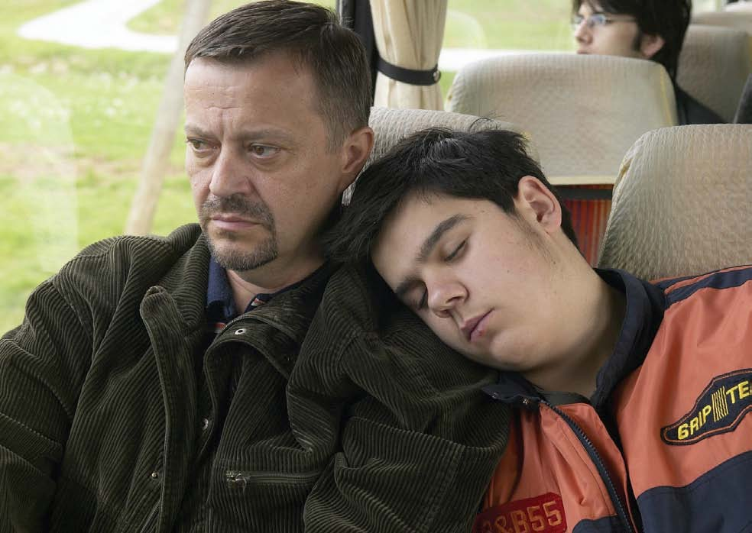

Hırvat yönetmen Ognjen Svilicic’ten Bosna’ya farklı bir bakış. 14 yaşındaki Armin, babasıyla birlikte, Zagrep’teki bir film çekiminin seçmelerine katılacaktır. Karşılaştığı herkese, dilini anlasın anlamasın, oğlunun yeteneğini anlatan baba, Almanların çekeceği bu filmde oğlunun oynamasını her şeyden çok ister. Bunun için yönetmenle bile konuşur. Armin ise bu durumdan çok da memnun değildir. Filmde alacağı rolü önemsememesine karşın yine de babasını hayal kırıklığına uğratmak istemez. Baba ve oğlun öyküleri, film ilerledikçe yerini batının Bosna’ya bakışına bırakır. Film, Bosna’daki savaşı çekmeye hazırlanan Almanların, aslında savaşın ve orada yaşananların ne kadar dışında olduğunu gözler önüne serer. Armin, hiç savaş görüntüsü vermeden, küçük bir otelin çevresinden ayrılmadan, savaşı belki de en iyi anlatan filmlerden. Katıldığı festivallerde 13 ödül alan Armin, ülkesini Oscar’da temsil edecek.

duska jos stelling
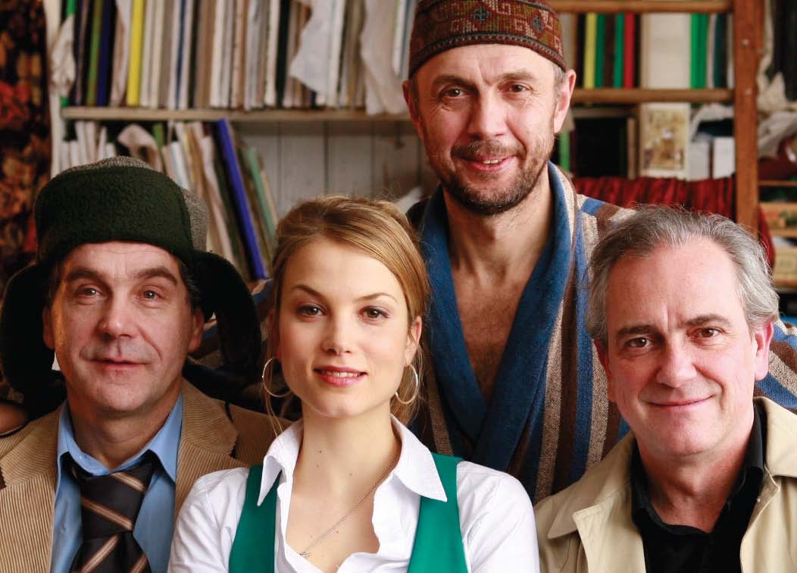

Hollandalı film eleştirmeni ve senarist Bob, Kiev’de yapılan tuhaf bir film festivaline konuk olur. Orada tanıştığı fakir ama kibar Duska’ya, onun hiçbir zaman Kiev’i terk edemeyeceğini düşünerek, “Hollanda’ya yolun düşerse, bana gelebilirsin” deyiverir. Aylar sonra Duska’yı evinin kapısında görünce ne yapacağını şaşırır. Bu beklenmedik ziyaret bir dizi komik ve dramatik olayın gelişmesine neden olur. Özellikle iki adamın birbirlerinin dillerini anlayamamaları iletişimi olanaksız kılmaktadır. Duska birkaç gün kalacağını söylese de günler haftalara, haftalar aylara dönüşür. Hollanda sinemasının en önemli yönetmenlerinden Jos Stelling’in izleyiciyi sürekli şaşırtan bu kara komedisi, yalnızca ince mizah gücüyle değil, aynı zamanda oyuncularının olağanüstü performanslarıyla da dikkat çekiyor. Duska, Hollanda’yı En İyi Yabancı Film dalında Oscar’da temsil edecek.

tuzak srdan golubovic

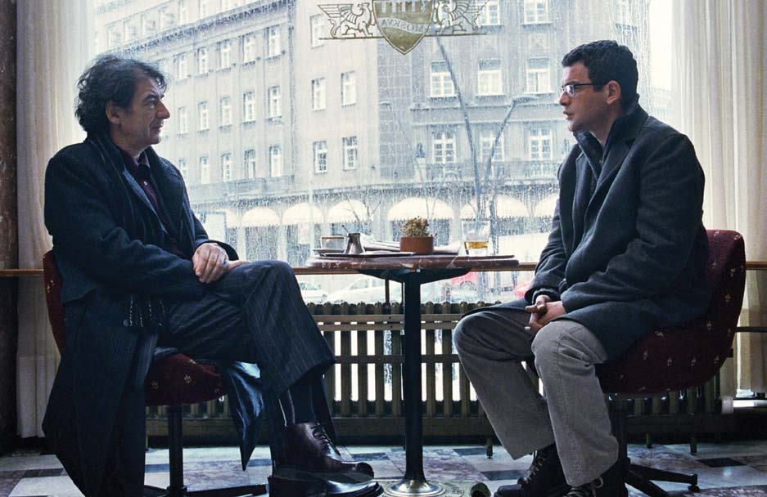

Sırbistan. Bir devlet şirketinde çalışan bir inşaat mühendisisiniz, eşiniz öğretmen. Paranız yok, basit bir hayat sürüyorsunuz. Biricik oğlunuzun kalp hastası olduğu, ameliyatın ancak Almanya’da yapılabileceği ortaya çıkıyor. 26.000 Euro’ya ihtiyacınız var. Kimse yardımcı olmuyor, olamıyor. Eşinizin gazeteye ilan vererek yardım istemesi işleri daha da karıştırıyor. O sırada gizemli bir adam ortaya çıkarak, birini öldürmeniz karşılığında size 30.000 Euro vermeyi teklif ediyor. Genç yönetmen Srdan Golubovic, bir aile dramından yola çıkarak ülkesinin çelişkilerinin ve sorunlarının olağanüstü bir tablosunu çiziyor. Asıl şaşırtıcı olan ise Sırbistan ile Türkiye’nin büyük benzerlikler göstermesi. Etkileyici diyaloglarla bezenmiş Tuzak bize göre 2007 yılının en iyi filmlerinden biri. Uluslararası film festivallerinde 6 ödül alan Tuzak Sırbistan’ın Oscar adayı.

karanlık çökünce anders nilsson



İsveç dünyadaki en yaşanılabilir, bireyin kendini en güvende hissettiği ülkelerden biri. Şiddet, dünyanın her ülkesinde ortaya çıkabilecek, üstesinden gelmenin oldukça zor olduğu bir durum. Karanlık Çökünce şiddeti anlatan bir film, ancak Amerikan filmlerinden çok farklı yaklaşıyor bu konuya. Başarılı bir televizyon habercisi, ruhsal durumu bozuk olan kocasının uyguladığı şiddetle baş etmeye çalışıyor. Yıllardır İsveç’te yaşayan göçmen bir ailenin genç kızı, töre-namus açmazında en yakınındaki insanlarca köşeye sıkıştırılıyor. Bir gece kulübünün sahibi ise sıradan bir tartışma sonucu alevlenen şiddetle karşı karşıya kalıyor. Filmin üç karakteri de kanunlar onların yanında olmasına ve polisin desteğine karşın sürekli teh- dit altındalar ve korkuyorlar. Bir gerilimden çok etkileyici bir dram olarak nitelendirilebilecek Karanlık Çökünce sürprizlerle dolu bir anlatımla bizi şaşırtmayı beceriyor ve şiddete maruz kalan insanların nasıl yalnızlığa itildiklerini çok çarpıcı bir şekilde beyazperdeye aktarıyor. Yönetmen Anders Nilsson, özellikle son sahnede, şiddet ve tehdit söz konusu olduğunda kimseye güvenmediğinin ipuçlarını vererek, filmin kahramanlarını izleyiciden de korumak gerekliliğini duyuyor. Film Berlin Film Festivali’nde Uluslararası Af Örgütü ödülünü aldı.

küçük oyunlar andrzej jakimovski

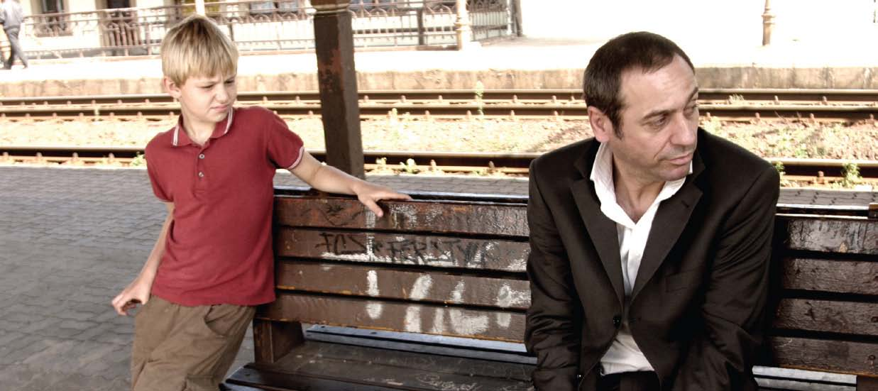

Son yıllarda suskun olan Polonya sinemasından henüz çiçeği burnunda bir film. Venedik’te iki ödül aldıktan sonra, Polonya’nın Gdynia kentinde yapılan festivalde En İyi Polonya Filmi seçilen Küçük Oyunlar, babasını hiç tanımayan bir çocuğun, onu bulmak için oynadığı ‘küçük oyunları’ anlatırken Polonya’nın küçük bir kentindeki günlük yaşamı beyazperdeye başarıyla aktarıyor. Henüz altı yaşında olmasına rağmen, ablası ve diğer büyüklerle ‘takılmayı’ seven Stefek zamanını, hayatın akışını değiştirmek üzerine ablasıyla oynadığı küçük oyunlar ve kasabadaki yaşamı gözlemlemekle geçirir. En büyük dileğiyse onları terk eden babasını bulmaktır. Bir gün tren istasyonunda bekleyen adamı babası olarak düşünen Stefek, yeni ve bu sefer daha büyük bir oyuna girişir. Bu adam gerçekten babası mıdır ya da kendi küçük oyunlarıyla o adamı babası yapmayı başarabilecek midir?

yumurta semih kaplanoğlu

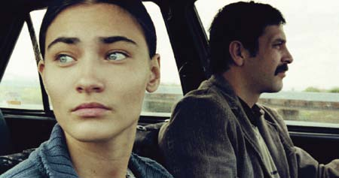

Türkiye’de son elli yılda acaba kaç milyon kişi farklı beklenti ve umutlarla yaşadıkları köyleri, kasabaları terk ederek büyük kentlere göçmüştür ve bu insanlardan kaç tanesi rüyaları gerçeğe dönüştürebilmiştir? Bu soruların yanıtlarını hiçbir zaman bilemeyiz. Ancak Türk sinema tarihinde büyük kente göç ile ilgili filmler büyük yer tutar. Peki ya genç bir şair olarak büyük umutlarla küçük kasabanızı terk edip büyük kente göçmüşseniz, ilk kitabınızla göreceli bir ün kazanıp gelecek için tatlı hayaller kurmuşsanız, sonra işler iyi gitmeyince aynı zamanda yatıp kalktığınız ikinci el kitap satan bir dükkânda kısılıp kalmışsanız… İşte tam o sırada annenizin ölüm haberi gelince ve kasabanıza geri dönmek zorunluluğuyla karşı karşıya kalınca ne yapardınız? Yabancılar “şiirsel sinemanın olağanüstü bir örneği” olarak değerlendirdiler Yumurta’yı. Bizce Semih Kaplanoğlu “kişinin geçmişine dönüşü” ve “aslında insan hiçbir zaman kökenlerinden kopamaz” temaları üzerine çok farklı ve duyarlı bir film gerçekleştirmiş. Nejat İşler ve Saadet Işıl Aksoy’u, bir de gecenin bir yarısında ortaya çıkan kocaman çoban köpeğini izleyin, kendinizden bir şeyler bulacaksınız.

özel gösterim

4 ay, 3 hafta ve 2 gün cristian mungiu
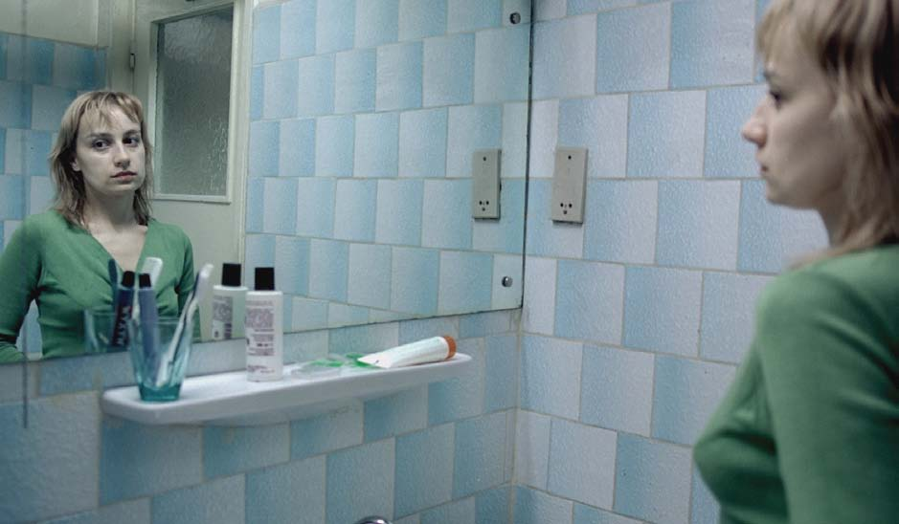

Bu yıl Cannes’da sinemaseverlerle sinema yazarlarının festivalin en iyi filmi seçtikleri ve Cannes’dan Altın Palmiye ile dönen 4 Ay 3 Hafta ve 2 Gün, aynı odayı paylaşan iki öğrencinin yaşamından küçük bir kesit sunuyor. Olay, Çavuşesku dönemi Romanyası’nda geçiyor. Gabita hamiledir ve kürtaj yasak olmasına rağmen çocuğu aldırmak zorundadır. Bunun için köhne bir otelin odasını seçer. Arkadaşı Otilia ise bir yandan kendi erkek arkadaşına durumu fark ettirmemeye çalışırken, öte yandan, Gabita’nın gizli kürtajını yapacak doktoru bulmakla ve durumdan faydalanmaya çalışan doktoru ikna etmekle uğraşır. İki genç kızın erkek dünyasında yaşama tutunma mücadeleleri, Romanya’nın 80’lerin sonunda yaşadığı bunalıma karışır. 4 Ay 3 Hafta ve 2 Gün, zaman kavramının kadınlar ve erkekler için nasıl farklı işlediğini de gözler önüne seren, gerilimi hiç elden bırakmayan bir film.

anısına: antonioni

batan güneş michelangelo antonioni

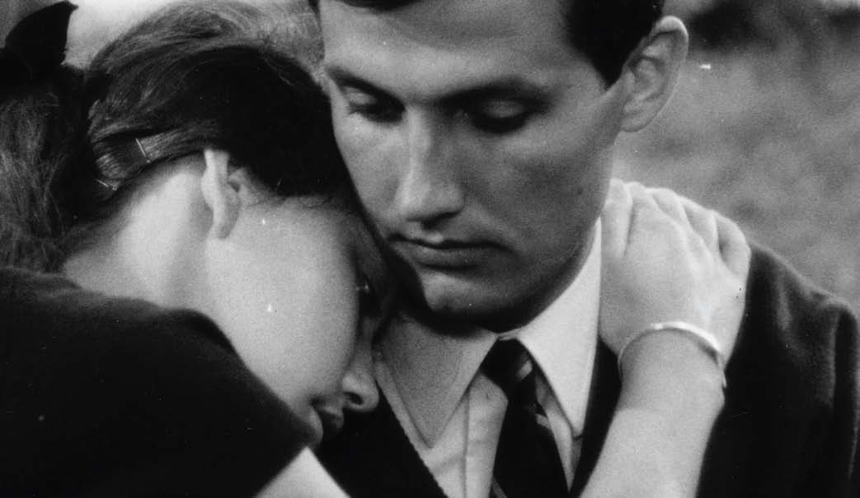

Kısa bir süre önce kaybettiğimiz ünlü yönetmen Antonioni Batan Güneş için, ‘bu film bir kişinin öyküsü değil, bir duygunun öyküsüdür. Belki de var olmayan bir duygunun’ diyor ve en sevdiği filminin Batan Güneş olduğunu itiraf ediyor. 1962 yılında Cannes Film Festivali’nde Jüri Özel Ödülü alan Batan Güneş’te, çevirmenlik yapan Vittoria, nişanlısından ve kent yaşamından sıkılıp annesinin yanına gider. Burada borsacı Piero ile tanışır. Nişanlısından çok farklı olan bu kişiyle kuracağı ilişki, filmi belki de Vittoria’nın öyküsü olmaktan çıkarıp, aşkı ve yalnızlığı sorgulayan bir hale dönüştürür. Monica Vitti, Alain Delon ve Francisco Rabal gibi üç dev oyuncuyu biraraya getiren film, Macera ve Gece ile başlayan üçlünün de son halkası olarak kabul ediliyor.

michael haneke

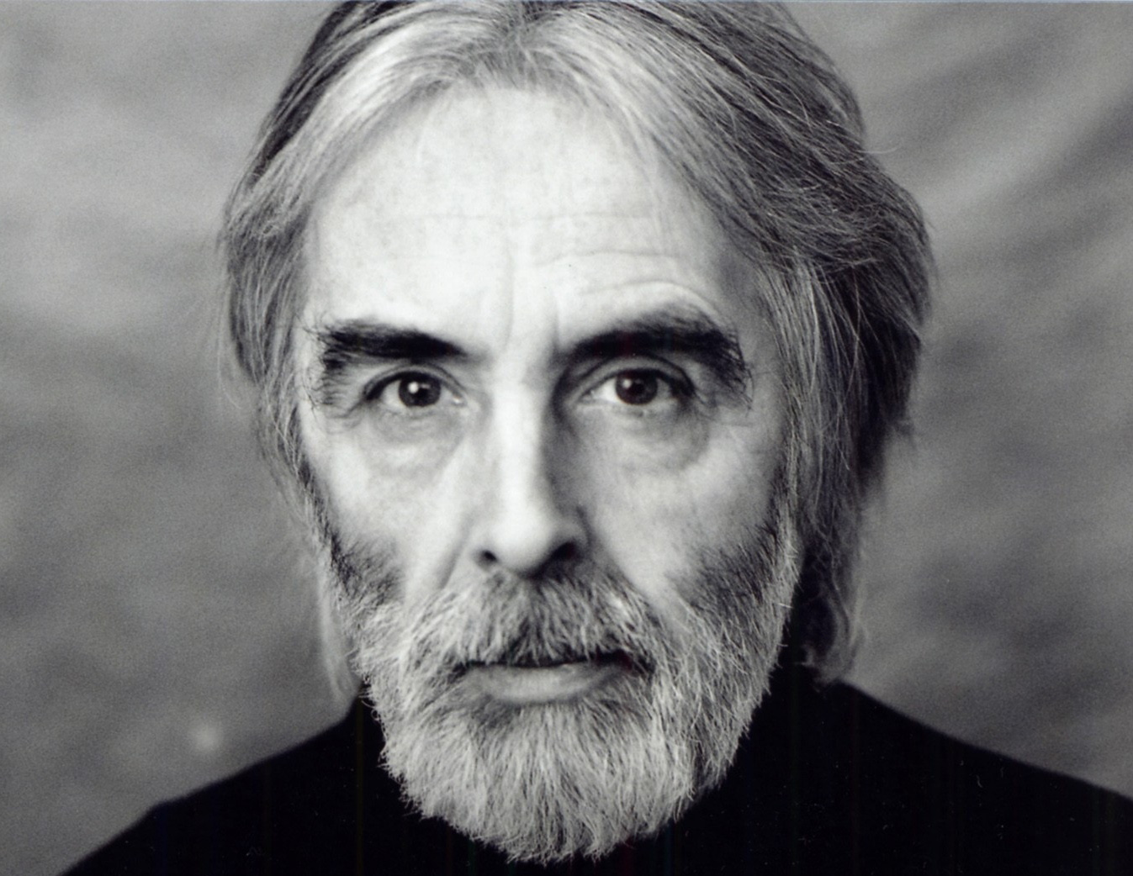

ölümcül oyunlar

Bazıları için oldukça ‘gülünç’ oyunlar, başkaları için nasıl ‘ölümcül’ olabilir? Michael Haneke’nin sinirleri bozan filmi Ölümcül Oyunlar, işte bu sorunun yanıtını veriyor. Gösterime girdiği yıl katıldığı festivallerde pek çok ödül alan ve pek çoğunu da ‘aşırı sert’ olduğu için kaybeden film, gayet mutlu bir ailenin yaşamının bir karabasana dönüşme öyküsü. Anna ve Georg tatil için çocuklarıyla birlikte göl kenarındaki evlerine gelirler. Kapı çalınır ve şık giyimli bir delikanlı mutfakta yemek hazırlayan Anna’dan yumurta ister. Bu sohbet ölümcül oyunları da başlatmış olur. Bu ‘mutlu’ ailenin başına bela olan iki psikopat gencin oyunları, önce köpeği öldürmekle başlayacak ve izleyiciye adeta ‘sırada ne var’ dedirtecektir. Haneke’nin Naomi Watts ve Tim Roth’u oynatarak Amerikan versiyonunu çektiği ve 2008’in başlarında gösterime girmesi beklenen filmi Ölümcül Oyunlar’ın ilk halini on yıl sonra beyazperdede izlemek, Haneke sinemasıyla yeni tanışanlar için de güzel bir ‘hoş geldin’ armağanı olacak.

kurdun günü

Anne ve Georges Laurent, tatillerini geçirmek için iki çocuklarıyla birlikte bir kır evine gelirler. Eve girdiklerinde, evde kalan başka bir aile olduğunu görürler. Baba öldürülür ve Anne, iki çocuğuyla birlikte kendilerine yiyecek ve kalacak yer aramaya başlar. Bu zorlu macerada hem doğayla hem de insanlarla savaşacaklardır. Haneke, Kurdun Günü’nde yine bir ailenin başına gelebilecek felâketleri anlatarak yola çıkıyor. Ancak bu kez, felâket, yalnızca bir aileyle sınırlı kalmıyor. Tüm toplum açlık ve vahşi yaşamla boğuşmak zorunda kalıyor. Kurdun Günü, Tarkovsky filmlerini andıran boğucu havaya Haneke’nin kendine özgü gerilimini ekleyen ve kafalarda soru işareti oluşturan finaliyle yönetmenin en çarpıcı filmlerinden.

yedinci kıta

Haneke’den felakete giden bir aile öyküsü daha. Kahramanlar yine orta sınıf bir aile. Adları, yönetmenin hemen tüm filmlerinde olduğu gibi yine Anne ve Georges. Ancak filmde küçük bir fark var. Haneke bu kez bu ‘mutlu’ ailenin başına başka bir bela sarmıyor, kendi yok oluşlarını kendileri hazırlıyorlar. Kızlarının ilgi çekmek için kör numarası yapmaya başlamasıyla, Anne ve Georges monoton giden hayatlarını değiştirmek için harekete geçerler. Herkese tatile gittiklerini söyleyip eve kapanırlar ve evdeki eşyaları birer birer yok etmeye başlarlar. Evlerinde oluşturdukları bu ‘yeni kıta’ kendi sonlarını da hazırlayacaktır. Haneke’nin en az bilinen filmlerinden olan Yedinci Kıta, yönetmenin ilk uzun metrajlı çalışması Three Paths to the Lake’den tam 13 yıl sonra çektiği ikinci filmi.

haneke’nin seçtikleri

Ünlü yönetmen Michael Haneke’nin Gezici Festival için seçtiği, Avrupa’nın en iyi filmleri, bu bölümde izleyiciyle buluşacak. Sinemaseverler bir yandan Haneke’nin en önemli filmlerini izleme şansını yakalarken, öte yandan ünlü yönetmenin Avrupa Sineması’ndan beslendiği yönetmen ve filmleri de tanıma şansına sahip olacak.

rastgele balthazar robert bresson

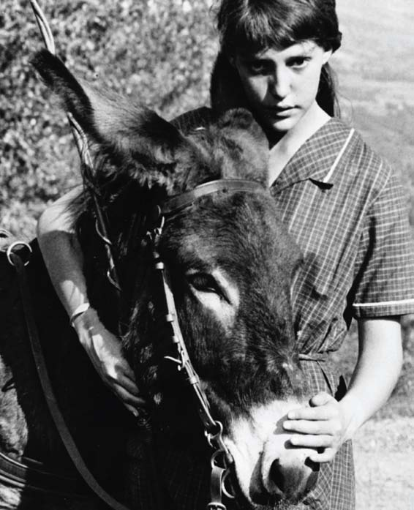

Rastgele Balthazar, bir eşeğin öyküsü. Aynı zamanda onunla birlikte büyüyen ve şüphesiz aynı kaderi paylaşan Marie’nin de. Balthazar, henüz bir sıpayken, çocukların sevgisiyle büyür ancak her eşek gibi onun da kaderi ‘çalışmak’tır. Elden ele dolaşır ve sahiplerinin her türlü eziyetine katlanır. Bol bol kırbaç, sopa yer, üstüne çok fazla yük bindirilir, daha hızlı gitmesi için kuyruğu bile tutuşturulur. Karşılaştığı tüm bu zulme karşı verebileceği tek tepki anırmaktır. Marie ise saflığını hâlâ yitirmemiş, ancak bu vahşi dünyada, ayakta durmakta zorlanan genç bir kızdır. Eskiden zengin olan babasının durumunun gitgide kötüleşmesi, çocukluk aşkının artık onun için hiçbir şey ifade etmemesi ve sevgilisinin ona kötü davranması mutsuzluğunun nedenlerini oluşturmaktadır. Gerçek huzuru, kendisiyle aynı kaderi paylaştığından emin olduğu Balthazar’ın yanında bulur yalnızca. Marie de yaşadıkları karşısında tıpkı Balthazar gibi çaresizdir. Sinemanın en usta yönetmenlerinden olan Bresson, bir eşeğin yaşamını anlatırken, bazılarımız için hayatın, bir eşeğinkinden çok da farklı olmadığını açıkça gözler önüne seriyor. Michael Haneke’nin özellikle Kurdun Günü’nde vurguladığı ‘vahşi dünya’nın bir benzeri bu filmde de yer alıyor.

mahvedici melek luis buñuel

Kentin ileri gelenleri, zengin birinin evindeki davette bir araya gelirler. Bu soylu ve seçkin insanlar, her zamanki gibi ‘çok önemli konuları’ konuşacaklar, muhtemelen ‘çok önemli kararlar’ alacaklar ve bol bol da yiyeceklerdir. Ama bir anda beklenmedik bir şey olur. Tüm kapılar açıktır ancak bulundukları yerden çıkamazlar. Sonunda kendi ritüellerine hapsolmuşlardır. Biraz önce birbirleriyle en kibar dilleriyle konuşan insanlar artık birer vahşi hayvan gibi saldırmaya, kavga etmeye başlarlar. Adeta Robinson gibi adaya düşen bu ‘yaratıklar’ kurtulmayı başarabilecekler midir? Mahvedici Melek, gerçeküstücü sinemanın en önemli ismi Luis Buñuel’in pek çok sinemasevere göre en iyi filmi. Burjuvazi ve ahlâk sorgusunu, kendi gerçeküstücülüğünün nimetlerini sonuna dek kullanarak yapan Buñuel’in bu filmi Haneke sinemasına da adeta selam duruyor.

almanya sıfır yılı roberto rossellini

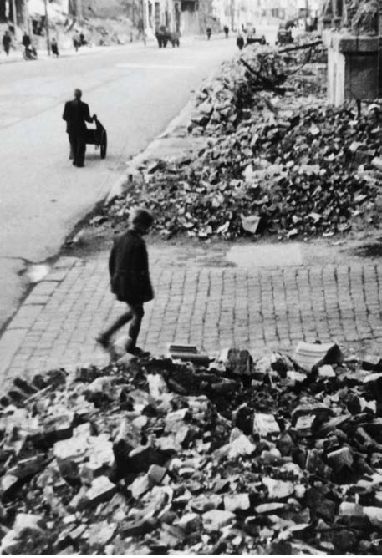

Nazi Almanyası’nın 1945 yılında teslim olması ile Almanya için yepyeni bir dönem başlamıştı. Almanlar, geçmişin izlerini silebilmek için bu yıla ‘sıfır yılı’ dediler. Hitler’in Almanya’yı tüm dünyaya egemen kılma hayallerinin, ikiye bölünmüş bir Almanya ile sonuçlandığı, yokluğun, yoksulluğun ve belirsiz bir geleceğin başladığı bir yıldı bu yıl. Böyle bir atmosferde yaşananları anlatan Almanya Sıfır Yılı, Rossellini’nin Roma Açık Şehir ve Paisa ile başlayan Savaş Üçlemesi’nin de son halkasını oluşturuyor. Film, 1948 yılında Locarno’da En İyi Film ve En İyi Senaryo ödüllerini kazanmıştı.

puslu manzaralar theo angelopoulos

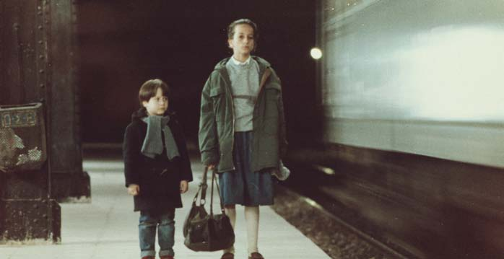

Puslu Manzaralar bir yolculuk filmi. Film, iki çocuğun Almanya’da yaşadığını düşündükleri babalarını bulmak için çıktıkları yolculuğu anlatıyor. Yolculuk boyunca karşılaşacakları pek çok zorluk onları, babalarına ulaşmak için harcadıkları çabadan uzaklaştırmayacak. Bu yol ikisinin de çocukluktan yetişkinliğe geçiş yolculuğu olacak aynı zamanda. Film, Venedik Film Festivali’nde Gümüş Aslan kazandı,1989’da En İyi Avrupa Filmi seçildi. Aynı yıl Berlin’de ‘Interfilm’ ödülünü aldı.

persona ingmar bergman

Persona, bu yıl kaybettiğimiz, sinemanın gelmiş geçmiş en ünlü yönetmenlerinden Bergman’ın başyapıtlarından. Ünlü bir oyuncu olan Elisabeth, sahnelediği oyunda bir anda susar. Hastaneye kaldırılan Elisabeth’le hemşire Alma özel olarak ilgilenir. Hastaneden çıktıktan sonra sanatçının özel bakımından sorumlu olacak kişi yine Alma olacaktır. Persona, Liv Ullman ve Bibi Andersson’un canlandırdığı bu iki kadının, iç içe geçen kişiliklerinin öyküsü. Filmin en çarpıcı sahnelerinden birinde, Bergman, aynı öykü anlatılırken, önce bir kadının yüzünü, daha sonra ötekininkini gösterir. Ona aynı sahneyi neden iki farklı şekilde çektiği sorulunca, şu yanıtı verir: ‘Anlatılan hikâyeyle, dinlenen hikaye aynı değildir’. Persona, maskeler altında, anlatılan ve dinlenen hikâyelerin filmi ve hiç kuşku yok ki, psikanaliz üzerine yapılan en iyi filmlerden biri. Film uluslararası festivallerde beş ödül aldı.

adı carmen jean-luc godard

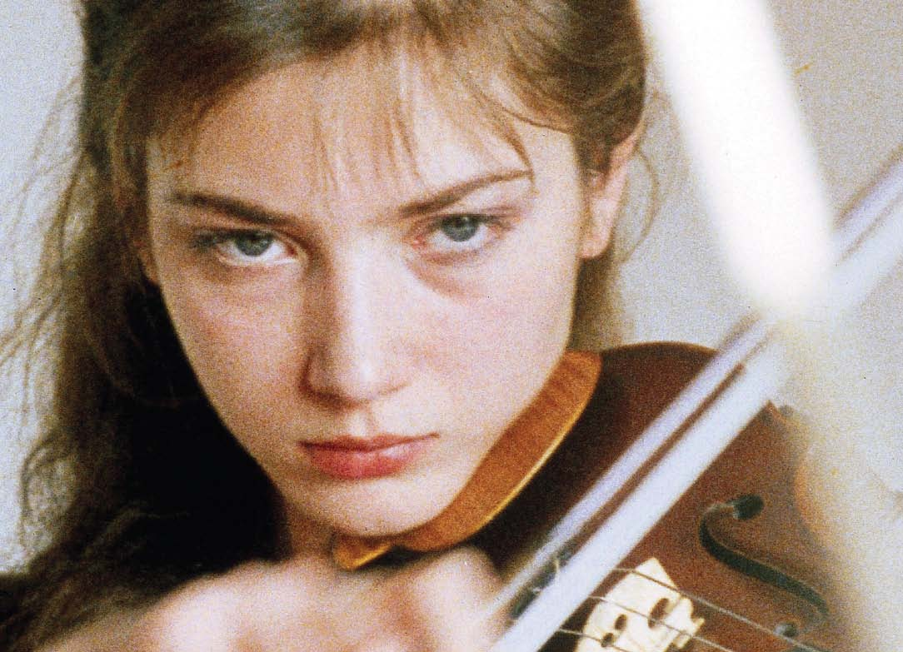

Bir bankayı soymak için çılgınca bir plan yapan Carmen, soygunu bir film çekimiyle maske- lemeyi düşünür ve bir zamanlar ünlü bir yönetmen olan ve bir akıl hastanesinde tedavi gören amcası Jean’ı (Godard) ikna etmeye çalışır. Jean yeniden film çekmenin sevinciyle öneriyi kabul eder. Godard’ın filmografisinde oldukça iyimser bir film olarak değerlendirilen Adı Carmen, yönetmenin gerçek anlamdaki ilk komedisi ve göreceli olarak kolay anlaşılır bir sinema diline sahip. Ancak tutku, felsefe, erotizm ve teknik yenilikler içeren Adı Carmen’in yine de bir Godard filmi olduğunu unutmamak gerekiyor. Filmin müziğinin Bizet’nin ünlü operasıyla ilgisinin olmadığını, onun yerine Beethoven’ın keman konçertosunun ve Tom Waits’in bir baladının kullanıldığını da belirtelim. Adı Carmen 1983 yılında Venedik Film Festivali’nde Altın Aslan ve En İyi Teknik Katkı ödüllerini kazanmıştı.

25 yıl sonra bilinmeyen görüntüleriyle Yol

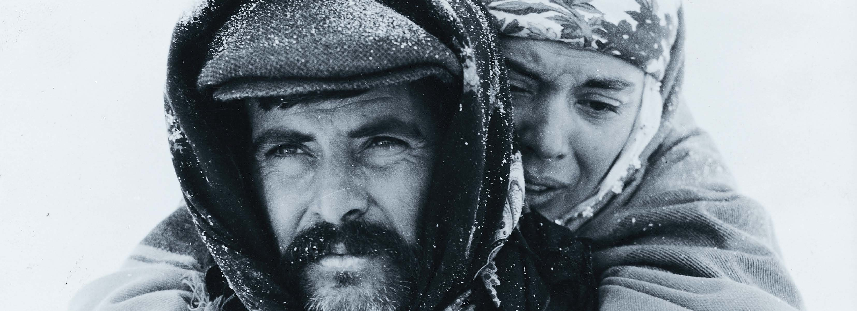

Geçen yıl Cannes Film Festivali’nde bir rastlantı sonucu Yol filminin İsviçreli yapımcısı Donat Keusch ile tanışmamız bu yıl Gezici Festival’e yeni bir bölüm eklenmesine neden oldu: “25 Yıl Sonra Bilinmeyen Görüntüleriyle Yol”. Donat bize, Yılmaz Güney’in, filmi Cannes Film Festivali’ne yetiştirmek kaygısıyla, kurgucu Elizabeth Waelchli ile çok kısa bir sürede tamamladığını, ancak filmin bu haliyle içine sinmediğini ve yeniden kurgulamak istediğini anlattı. Güney’in Yol’u yeniden kurgulayacak zaman bulamadan yaşama veda etmesiyle, filmin, son kurgusu yapılmamış, yani tamamlanamamış bir film olarak kaldığını belirtti. Biz de Donat Keusch’un elinde bulunan ve filmde kullanılmayan görüntüleri festivalde izleyicilerimize sunmak istediğimizi söyleyerek kendisini ve kurgucu Elizabeth Waelchli’yi Türkiye’ye davet ettik. Yapımından 25 yıl sonra Yol’u tekrar göstereceğiz ve yapımcısıyla kurgucusunun yanı sıra, filmin yönetmeni Şerif Gören, oyuncular ve teknik ekibin de katılımıyla “bilinmeyen görüntüler”in eşliğinde filmi tekrar değerlendireceğiz.

türk sineması 2007

yaşamın kıyısında fatih akın

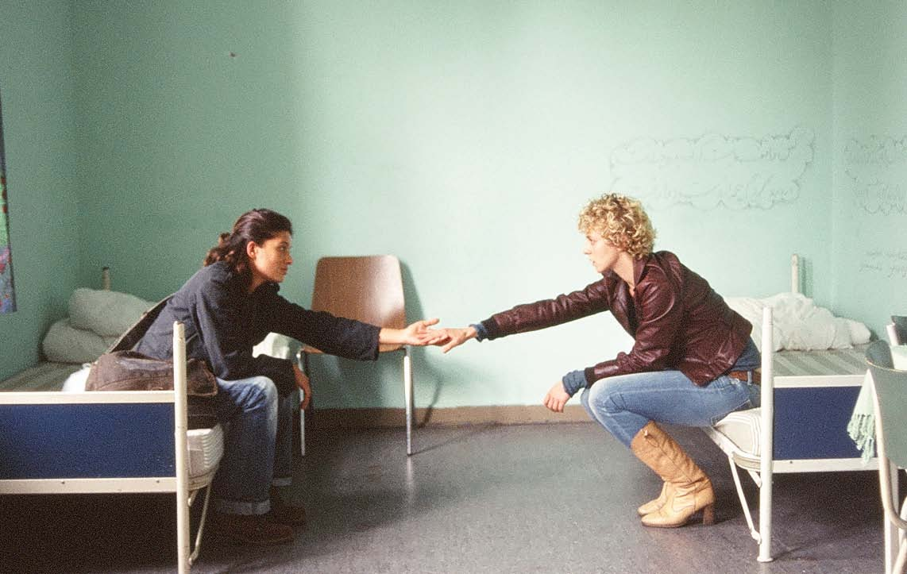

Almanya’da emekli olmuş bir Türk, onun Alman edebiyatı profesörü oğlu, Almanya’da fahişelik yapan ve Türkiye’deki kızının üniversitede okuduğunu sanan bir Türk kadın, kadının politik olaylara karıştığı için Türkiye’yi terk etmek ve Almanya’ya gitmek zorunda kalan kızı - ki o da annesinin bir ayakkabıcı dükkânında çalıştığını sanıyor, kızın Almanya’da tanıştığı ve lezbiyen bir ilişki yaşadığı bir Alman öğrenci kız ve onun tipik küçük burjuva, yaşlı annesi. Oldukça karmaşık görünen bu karakterler, Fatih Akın’ın “aşk, ölüm, şeytan” üçlemesinin ikinci filmi Yaşamın Kıyısında’da bir araya geliyor ve ortaya olağanüstü oyunculuklarla süslenmiş, birbiriyle kesişen, bazen de kesişmeyen olaylardan oluşan bir film çıkıyor. Yaşamın Kıyısında’nın en güçlü yanı akılda kalan diyaloglara sahip son derece sağlam bir senaryoya sahip olması. Film bu yılki Cannes Film Festivali’nde En İyi Senaryo ve Kiliseler Birliği ödüllerini aldı.

saklı yüzler handan ipekçi

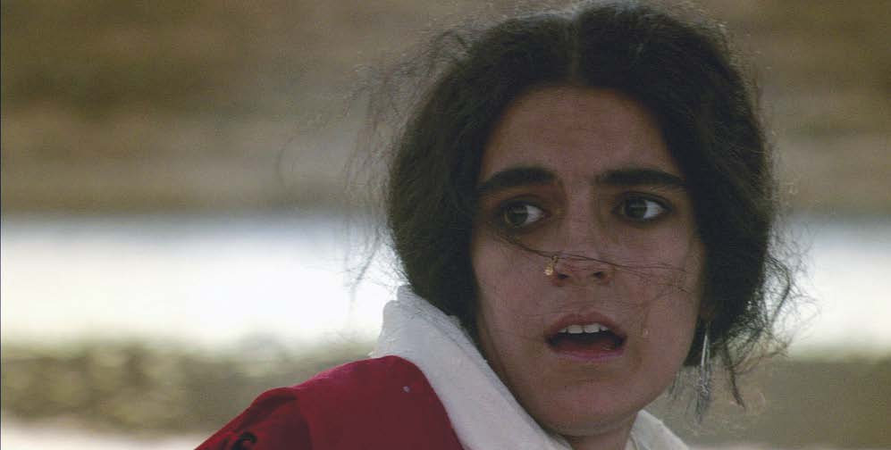

Beş yıldır Almanya’da yaşayan Ali, tesadüfen seyrettiği “Namus Cinayetleri” ile ilgili bir belgesel filmde, beş yıl önce öldürdüğünü sandığı yeğeni Zühre’nin hayatta olduğunu öğrenir. Filmde, genç kadının kimliği ve yüzü gizlenmiş olmasına rağmen anlattıklarından onun yeğeni Zühre olduğunu anlar. Yapılacak tek bir iş vardır. Yarım kalan işin tamamlanması, yani Zühre’nin öldürülmesi… Büyük Adam Küçük Aşk filminin yönetmeni Handan İpekçi üçüncü filmi Saklı Yüzler’de “namus cinayetleri” ve kadına yöneltilmiş şiddet gibi iki tartışmalı konuyu perdeye taşıyor.

mülteci reis çelik


“Günümüz dünyasının en büyük sorunlarından biri olan göç ve göçmenlik, insanlığın en büyük dram öykülerini içinde saklamaktadır. Bu filmin öyküsünü, istemediği halde göçmek durumunda bırakılan bir genç insanın gerçek dramından esinlenerek yazdım. Yaklaşık altı yıldır peşinden koştuğum bu öykü için ben de Almanya’daki mülteci kamplarına gizlice veya izinli olarak girişler yaptım. Bunu yapmamın nedeni hikâyeyi anlatırken gerçeklik duygusundan kopmamaktır. Bu öyküye sadece Almanya ve Türkiye’de geçen özel bir öykü olarak bakmadım. Anlattığım hikâye Amerika’dan Afrika’ya, Çin’den Afganistan’a, Irak’a kadar dünyanın her hangi bir noktasında geçebilir. İnsanlık bu dramı hep yaşadı, bundan sonra da artarak yaşamaya devam edecektir. “ reis çelik
öteki 
Gezici Festival’in Hrant Dink’e adadığı Öteki bölümünde, yaşadığı toplumda ‘öteki’ olarak konumlandırılan insanların öyküleri yer alıyor. Mathieu Kassovitz’in Fransa’nın siyahlara bakış açısını yansıtan filmi Beyaz Kâbus, Maggie Ford’un toplumdaki tüm ötekileri kıyafetle özdeşleştiren çalışması Elbise, Nazi döneminden sonra, Fransa’da Almanlarla ilişkiye giren kadınlara yapılanları konu alan Suçlu Olsa da ve bir Arap olmasına karşın, işini kaybetmemek için, başka bir Arap’ı diskoya almayan bir gencin öyküsünün anlatıldığı Fransız yapımı İyi Geceler Malik, bu filmlerden yalnızca birkaçı.

latcho drom tony gatlif

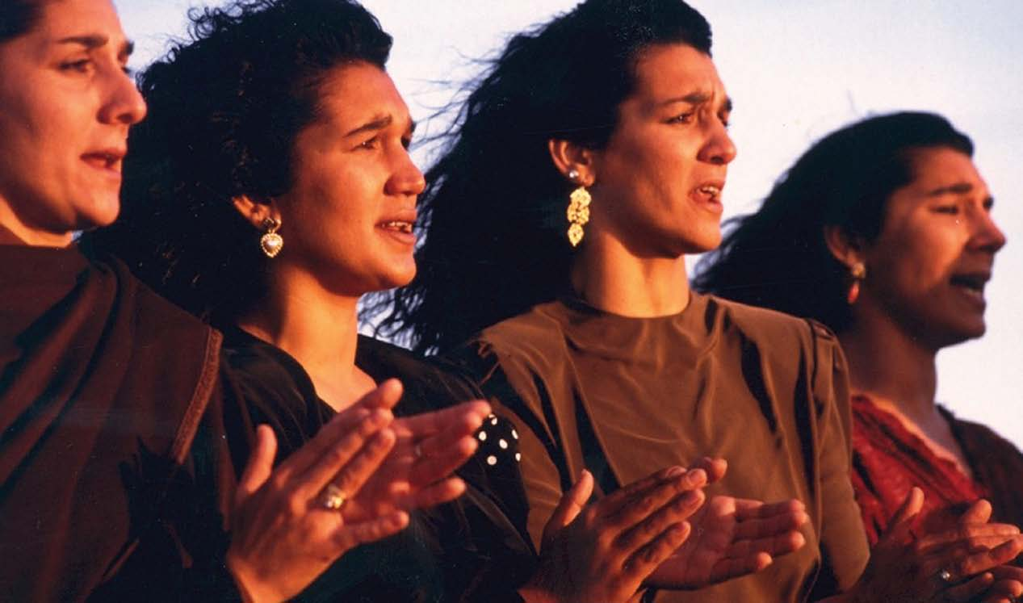

Latcho Drom, yaşadıkları her yerde ‘öteki’ olarak algılanan Çingeneler’in öyküsü. Cezayir asıllı bir Çingene olan Fransız vatandaşı Tony Gatlif, müzisyenliğinin de getirdiği birikimle filmlerinde müziği ön planda tutarak, genelde Çingene öyküleri anlatıyor bizlere. Latcho Drom sinema-müzik birlikteliğinin belki de doruğa ulaştığı filmlerden. Çingenelerin Hindistan’dan başlayan ve Mısır, Türkiye, Romanya’dan Avrupa’ya ulaşan yolculukları hiç diyalog kullanılmadan, muhteşem müziklerle anlatılıyor. Şarkıların sözleri, Çingenelerin hem tarihsel hem de mekânsal yolculuklarında yaşadıklarına vurgu yapıyor. Çektikleri onca acıya rağmen, coşkulu ve neşe dolu olmayı başarabilmiş bu halk, yanı başımızda ‘öteki’ olarak var olmaya ve dans edip şarkı söylemeye devam ediyor.

anısına: cristian nemescu



Geçen yıl bir trafik kazasında kaybettiğimiz Rumen yönetmen Cristian Nemescu üç kısa filmiyle Gezici Festival’de anılacak. İlk uzun metrajlı filmi California Dreaming’in kurgusu sırasında aramızdan ayrılan Nemescu 27 yıla pek çok ödül sığdırdı. Henüz öğrenciyken 2001 yılında çektiği Mihai ve Cristina ile Milano ve Bükreş’te İzleyici ödülünü kazanan Nemescu, en büyük başarılarından birini C Blok Öyküsü ile elde etti. Film, Berlin ve Angers’de En İyi Kısa Film seçildi. Yönetmenin orta uzunlukta diyebileceğimiz filmi Marilena de la P7 ise Milano, Romanya ve Transilvanya’daki festivallerden ödüllerle döndü.

absürd dünya

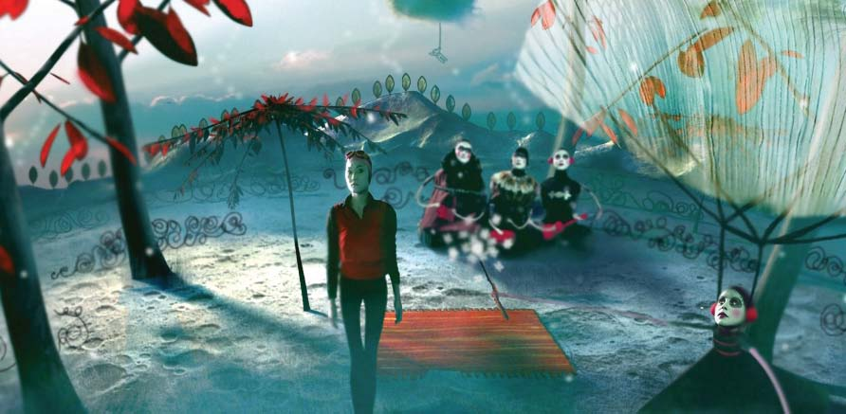

‘Üzgünüm Hollywood yardımcı olamıyor. Sana en yakın akıl hastanesiyle bağlantı kurmanı öneriyorum’. ABD’li underground yönetmen Ron Rice, Çiçek Hırsızı filmi için Hollywood’dan destek istediğinde aldığı yanıttır bu. Yıl 1960’tır. Gezici Festival, gerek konusuyla gerekse anlatımıyla absürd sayılabilecek filmleri sinemaseverlerle buluşturuyor. Çok eskilere gitmeden, 2000’li yıllarda çekilen kimi canlandırma kimi kurmaca epeyce ‘uçuk’ filmler, yeni sinemacılar için de sanırız ilginç bir deneyim olacak.

canlandırma ustası: jochen kuhn
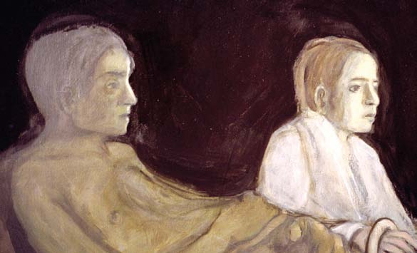
Almanya’nın ünlü canlandırma sanatçısı Jochen Kuhn, kısa filmleriyle Gezici Festival’in konuğu olacak. 1954 Wiesbaden doğumlu olan Kuhn, 1972’den bu yana sinemayla uğraşıyor. Aynı zamanda film müziği de yapan yönetmen, katıldığı pek çok festivalde ödül kazandı. Kuhn, 1991 yılından bu yana Baden-Württemberg Film Akademisi’nde profesör olarak çalışıyor.

avrupa panoraması

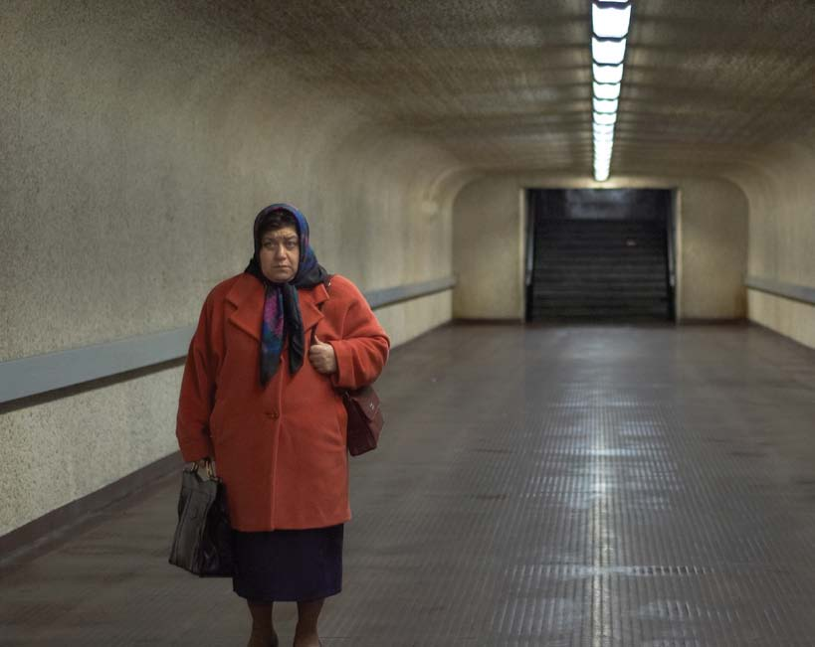

Her yıl olduğu gibi bu yıl da Avrupa Sineması’nın öne çıkan kısa filmleri bu bölümde gösterilecek. İzleyicilerin, oylarıyla en iyi kısa filmi seçecekleri Avrupa Panoraması, deneysel, kurmaca, belgesel ve canlandırma türlerinde 30’a yakın filmden oluşuyor. Sinemaseverler, oylarıyla seçtikleri filme 1000 Euro’luk ödül kazandıracaklar. Oylamaya katılanlar arasında çekilecek kura sonucu 10 izleyici 2008’de düzenlenecek Gezici Festival’in tüm gösterimlerini ücretsiz izleme hakkına sahip olacak.

- kars’ta sinema konuşalım

13. Avrupa Filmleri Festivali - Gezici Festival, geçen yıl olduğu gibi bu yıl da, Kars Belediye Başkanı Sayın Naif Alibeyoğlu’nun katkılarıyla, Türkiye’nin dört bir yanından gelen sinema öğrencilerini ve bağımsız sinema topluluklarını Kars’ta buluşturuyor. Geçen yıl Diyarbakır, Batman, Mardin, İzmir, Van, Gaziantep, Ankara, Kayseri, İstanbul gibi Türkiye’nin birçok kentinden ve Lefkoşe’den 116 sinemasever gencin katıldığı “Kars’ta Sinema Konuşalım” etkinliğinin ikincisi bu yıl 9-15 Kasım tarihleri arasında gerçekleşecek, Türkiye’den ve yurtdışından sinema profesyonellerinin katılacağı söyleşiler ve atölyeler düzenlenecek.

söyleşiler



Kars’ta sinema konuşalım etkinliği süresince, Bahçeşehir Üniversitesi İletişim Fakültesi Sinema ve Televizyon bölümü öğretim üyesi Prof. Dr. Tül Akbal Film Tarihi dersi verecek; Thomas Balkenhol ve Yol filminin kurgucusu Elizabeth Waelchli kurgu, Serra Yılmaz oyunculuk, müzisyen Erkan Oğur ise Film Müzikleri üzerine birer söyleşi gerçekleştirecekler.

passport control IV

Gezici Festival, Macaristan’dan Mediawave Uluslararası Film Festivali işbirliğiyle, Kars’ta Passport Control IV adıyla uluslararası film-fotoğraf atölyesi gerçekleştirecek. Pek çok film ve fotoğrafın üretildiği daha önceki çalışmalar gibi, bu atölyeye de kısa filmciler sinopsis ya da senaryolarıyla katılacak ve seçilen senaryolar filme çekilecek.

çocuk filmleri

Gezici Festival her yıl olduğu gibi bu yıl da minik izleyicilerine güzel programlar hazırladı. 6-12 yaş arasındaki çocuklar için seçilen sözsüz canlandırma filmleri bu yıl İsveç ve Norveç’ten gelecek. Hollandalı canlandırma yönetmeni Petra Dolleman geçen yıl olduğu gibi bu yıl da Kars’taki ilkokul öğrencileriyle canlandırma atölyesi yapacak. Çocuklar, kendi çizimlerini kameraya aktararak ilk filmlerini çekmiş olacaklar.

konserler

Kars’ta sinema konuşalım etkinliği sırasında bir hafta boyunca kentte bir şenlik havası esecek. Festival Türkiye’den ve Macaristan’dan müzik gruplarının vereceği konserlerle renklenecek. Erkan Oğur, İsmail Hakkı Demircioğlu, Baba Zula ve Gevende Müzik Grubu’nun vereceği konserlerin yanı sıra; Murat Meriç’le 45’lik ve Video Klip Partisi de düzenlenecek.

sinema kitabı - yoksul: zeki ökten

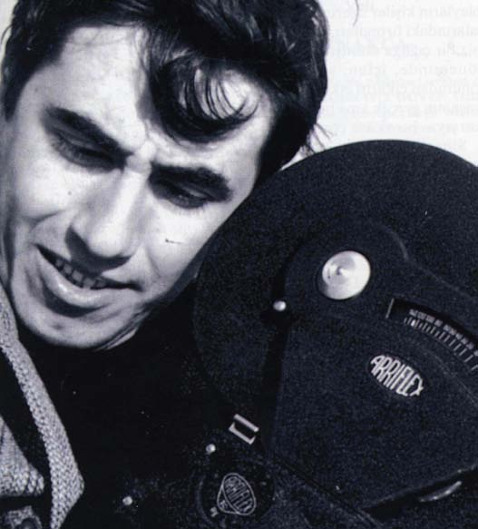

Gezici Festival’in her yıl Festivalle eş zamanlı olarak yayımladığı sinema kitaplarına bir yenisi ekleniyor.Dipnot Yayınevi işbirliği ile Ankara Üniversitesi’nden Ali Karadoğan’ın hazırladığı Yoksul: Zeki Ökten adlı kitapta Türk Sineması’nın yaşayan en büyük isimlerinden Ökten’in yaşamı ve filmleri mercek altına alınıyor, yönetmenle yapılan uzun bir söyleşiye yer veriliyor.

belge-seyir

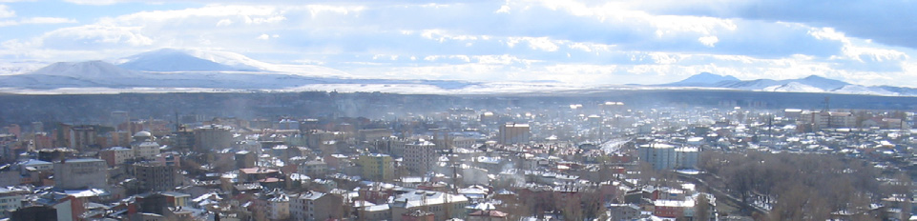

Kars sokakları, festival boyunca bir sinema platformuna dönüşecek. Türkiye’nin çeşitli kentlerinden ve Gürcistan’dan gelen katılımcılardan oluşan üç ayrı ekip Kars’ta kısa-belgesel film çekimleri yapacak. ‘Belge-seyir’ adıyla yapılacak etkinlikte ortaya çıkan filmler festivalin kapanış töreninde gösterilecek.

kars öyküleri
film yapim atölyesi
Gezici Festival ve Kars Belediyesi bu yıl ilk kez, kısa film yönetmenlerine, profesyonel oyuncular ve profesyonel bir teknik ekiple film çekme olanağı verme amacıyla Kars Öyküleri Kısa Film Senaryo Yarışması düzenledi. Seçici Kurul üyeleri Önder Çakar, Zeki Demirkubuz ve Ümit Ünal’ın değerlendirmeleri sonucu Emre Akay’ın Küçük Bir Hakikat, Ülkü Oktay’ın Zilo, Özcan Alper’in Moto Guzzi, Zehra Derya Koç’un An Be An ve Ahu Öztürk’ün Açık Yara adlı senaryoları seçildi. Bu senaryolar, Seçici Kurul üyeleri ve senaristlerin katılımıyla Gezici Festival’in Kars durağı sırasında düzenlenecek bir atölyeyle geliştirilerek projelerin yapım süreci başlayacak. Bu filmin yapımcılığını Ankara Sinema Derneği ile birlikte üstlenecek olan Kars Belediyesi Türkiye’de bir ilke imza atmış olacak.

